Ek-1
T.C. Dazkırı Kaymakamlığı

Dazkırı Halk Eğitimi Merkezi Müdürlüğü

Dazkırı Halk Eğitimi Merkezi Müdürlüğünde 2022 / 2023 Eğitim-Öğretim Yılında açılacak kurs programlarında görevlendirilmek üzere ücretli usta öğretici talepleri alınacaktır. Başvuru işlemleri aşağıdaki takvim doğrultusunda e-Yaygın Sistemi üzerinden online yapılacaktır. Online başvuru işlemi yapıldıktan sonra Ek-2 Ücretli Usta Öğretici Başvuru Değerlendirme Formuna esas belgeler ve başvuru formu Dazkırı Halk Eğitimi Merkezi Müdürlüğüne teslim edilecektir.

ÜCRETLİ USTA ÖĞRETİCİ BAŞVURU VE DEĞERLENDİRME TAKVİMİ

Duyurunun İnternet Sitesi ve Panodan İlanı | 1 Ağustos 2022
Başvuruların Alınması | 1-31 Ağustos 2022
Başvuruların Komisyon Tarafından Değerlendirilmesi ve Taslak Sonuçların İlanı | 1-9 Eylül 2022
İtirazların Kabulü ve Değerlendirilmesi | 12-16 Eylül 2022
Kesin Sonuçların İlanı | 19 Eylül 2022
Görevlendirmelerin Yapılması | 3 Ekim 2022 Tarihinden İtibaren

İLAN YOLUYLA ÜCRETLİ USTA ÖĞRETİCİ GÖREVLENDİRMESİNDE ARANACAK ŞARTLAR
- Görev alacağı kursun öğretim programında belirtilen eğitici şartını taşımak.
- Türk vatandaşı olmak.
- 18 yaşını doldurmuş olmak.
- Kamu haklarından mahrum bulunmamak.
- 26/9/2004 tarihli ve 5237 sayılı Türk Ceza Kanununun 53. maddesinde belirtilen süreler geçmiş olsa bile; kasten işlenen bir suçtan dolayı bir yıl veya daha fazla süreyle hapis cezasına ya da affa uğramış olsa bile devletin güvenliğine karşı suçlar, Anayasal düzene ve bu düzenin işleyişine karşı suçlar, zimmet, irtikâp, rüşvet, hırsızlık, dolandırıcılık, sahtecilik, güveni kötüye kullanma, hileli iflas, ihaleye fesat karıştırma, edimin ifasına fesat karıştırma, suçtan kaynaklanan malvarlığı değerlerini aklama veya kaçakçılık suçlarından mahkûm olmamak.
- Askerlikle ilişiği bulunmamak.
- Sağlık durumu yönünden görevini yapmasına engel bir durumu olmamak.

BAŞVURUDA BULUNACAKLARDAN İSTENİLEN BELGELER

- Hangi kurs/kurslarda görev almak istediğini belirten başvuru formu (EK-2).
- Diploma ve varsa Kalfalık, Ustalık, Usta Öğreticilik ve Antrenörlük belgelerinin fotokopisi.
- Adli Sicil Raporu (Son 6 ay içerisinde alınmış olması gerekmektedir.)
- İkametgâh Belgesi
- Nüfus Cüzdanı Fotokopisi
- Sağlık Raporu (Son 6 ay içerisinde alınmış olması gerekmektedir.)
- Askerlik Durum Belgesi (Erkek Adaylar İçin)
- Sigortalılık Tescil ve Hizmet Kaydı Tespiti-SGK Uzun Vade Hizmet Döküm Belgesi (E-Devlet Kapısı uygulamasından barkodlu belge alınacaktır.)
- Formasyon veya Oryantasyon Belgesinin Fotokopisi.

YUKARIDA BELİRTİLEN BELGELER TELLİ MAVİ DOSYA İÇERİSİNDE DAZKIRI HALK EĞİTİMİ MERKEZİ MÜDÜRLÜĞÜNE TESLİM EDİLECEKTİR.

NOT: Bu belgelerin asıllarının işe giriş tarihinde (SGK girişi yapılacağı gün) Dazkırı Halk Eğitimi Merkezi Müdürlüğüne ibraz edilmesi gerekmekte olup asılları olmayan belgeler nedeniyle başvurular iptal edilerek tekrar görev verilemeyecektir.

BAŞVURULARIN DEĞERLENDİRİLMESİNE İLİŞKİN HUSUSLAR

- Görev verilecek ücretli usta öğreticiler, Ek-2'deki Ücretli Usta Öğretici Başvuru Değerlendirme Formuna göre belirlenir. Başvuru sonuçları 19 Eylül 2022 tarihinde ilan edilir. Bu sıralama bir yıl süreyle geçerlidir.
- Görevlendirmeler yüksek puan alandan başlamak üzere tercih sırasına göre yapılır.
- Yeni kurs talebi olması hâlinde, sıralamada bulunan ücretli usta öğreticilerden görevlendirme yapılır. Sıralamada yeterli ücretli usta öğretici bulunmaması durumunda, kursun açılmasından 15 gün önce duyuru yapılması şartıyla komisyonca gerekli iş ve işlemler tekrarlanarak sıralama yapılır.
- Mücbir sebepler haricinde göreve başlamayanlar ile verilen görevi bırakanlar için bir yıl süreyle görevlendirme yapılmaz.
- Denetimlerde kursu kapatılan usta öğreticiye bir yıl süreyle görevlendirme yapılmaz.

Ek-2
ÜCRETLİ USTA ÖĞRETİCİ BAŞVURU DEĞERLENDİRME FORMU

Millî Eğitim Bakanlığı Hayat Boyu Öğrenme Kurumları Yönetmeliği doğrultusunda;
Müdürlüğünüzce 2022/2023 Eğitim-Öğretim Yılında açılacak kurslarda aşağıda belirttiğim
alan/branşta, ücretli usta öğretici olarak görev almak istiyorum. Ekte sunduğum belge ve bilgilerin incelenerek ücretli usta öğreticilik başvurumun değerlendirmeye alınması huşunda;
Gereğini arz ederim.
…../…../……..
İmza:
Adı Soyadı: ……………………………….

T.C. KİMLİK NO
ADI SOYADI
CEP TELEFONU
KURS AÇMAK İSTEDİĞİ ALAN/BRANŞ

KURS AÇMAK İSTEDİĞİNİZ ALAN İLE İLGİLİ DİPLOMA VEYA BELGELERİNİZ
(Var olan belgelerinizin karşısındaki kutucuğu işaretleyiniz)
KURS ALANINDA EĞİTİM  (Bu bölümden sadece biri değerlendirilecektir.) | Doktora 84 Puan
 | Tezli Yüksek Lisans 66 Puan
 | Eğitim Fakültesi (Lisans) 49 Puan
 | Lisans 44 Puan
 | Önlisans 27 Puan
Ustalık Belgesi, Meslek Lisesi Diploması, 4. Seviye Kurs Bitirme Belgesi, 4. Seviye Mesleki Yeterlilik
Belgesi 10 Puan
 | ALANINDA EĞİTİM PUANI 84

ALANINDA HİZMET/İŞ DENEYİMİ | Alanında Hizmet/İş Deneyimi Her Yıl için 1 Puan
 | HİZMET/İŞ DENEYİM PUANI 10

EK PUAN | Pedagojik Formasyon 3 Puan
 | Tezsiz Yüksek Lisans 2 Puan
 | Usta Öğeticilik Belgesi 1 Puan
 | EK PUAN TOPLAMI 6 PUAN
TOPLAM PUAN

EK:
- Nüfus Cüzdanı Fotokopisi
- “Alanında Eğitim” Belgeleri (E-Devletten Alınabilir)
(Diploma/Öğrenim Durum/ Pedagojik Formasyon/Ustalık/4.Seviye Kurs Bitirme/4.Seviye Mesleki Yeterlilik)
- “Alanında Hizmet/İş Deneyimini Gösteren SGK Hizmet Dökümü Belgesi (E-Devletten Alınabilir)
- Ek Belgeler (Usta Öğretici Belgesi, Ulusal/Uluslararası Yarışmalarda İlk Üç Derece Belgeleri, Başarı/Üstün Başarı Belgeleri)
- Adli Sicil Kaydı (E-Devletten Alınabilir)
- Sağlık Raporu
- Usta Öğretici Oryantasyon Kursu Eğitimi Belgesi
(Eğitim Fakültesi Mezunları veya Pedagojik Formasyon Eğitimi Alanlar Hariç)
- İş Sağlığı ve Güvenliği Belgesi ( varsa )
- Alanında Diğer Eğitim Belgeleri (Sertifika, Antrenörlük, Seminer, Kurs Bitirme...

E-YAYGIN ÜZERİNDEN ÜCRETLİ USTA ÖĞRETİCİ BAŞVURU NASIL YAPILIR?

Ücretli Usta Öğretici Başvuruları için e-Yaygın sistemine e-Devlet şifresi ile giriş yapılır. BAŞVURU İŞLEMLERİ ALTI BAŞLIKTA TAMAMLANACAKTIR.
Mezuniyet Belgeleri
Mesleki Kurs Bitirme Belgeleri İş Deneyimi Belgeleri
Başarı Belgeleri Kurum ve Kurs Seçimi Başvuruyu Tamamla

Mezuniyet Belgeleri Bölümü

Mezuniyet Belgeleri Bölümünde öncelikle mezun olduğunuz alanı doğru seçiniz.
Örneğin Eğitim Fakültesi Mezunu iseniz Lisans(Pedagojik Formasyon/Eğitim Fakültesi) seçeneğini, diğer fakültelerden mezun iseniz Lisans, iki yıllık Yüksekokul mezunları Önlisans vb.
Mezuniyet Bilgileri kısmını alt bölümleri ile birlikte eksiksiz bir şekilde doldurduktan sonra KAYDET butonuna tıklayarak Mesleki Kurs Bitirme Belgeleri Bölümüne geçiniz.

Mesleki Kurs Bitirme Belgeleri Bölümü

Bu bölümde Ustalık Belgesi, 4. Seviye Kurs Bitirme Belgesi, 4. Seviye ve üzeri Mesleki Yeterlilik Belgelerinden herhangi birine sahip olanlar tüm belgeleri için yükleme yapabilirler. Belgesi olmayanlar boş bırakıp KAYDET butonuna tıklayarak İş Deneyimi Bilgileri Bölümüne geçmeleri gerekmektedir.

İş Deneyimi Bilgileri Bölümü

Bu bölümde e-Devlet üzerinden alınan barkodlu ayrıntılı SGK Hizmet Dökümü yüklenerek bu belgede yer alan bilgilere göre doldurulacaktır. Bu bölümde dikkat edilecek en önemli husus Usta Öğreticilik, Öğretmenlik ve ücretli öğretmenlikte geçen süreler sayılarak işlenecektir. Diğer hizmet kollarında çalışılan süreler dikkate alınmayacaktır. Hizmet dökümünde yer alan meslek kodları kısımlarından bakarak kendi alanınızda çalıştığınız süreyi hesap edebilirsiniz. Yıllara göre çalışılan süreler tabloda toplanarak işlendikten sonra KAYDET butonuna tıklayarak, alanlarında ilk defa görev alacak kişiler herhangi bir işlem yapmadan KAYDET butonuna tıklayarak Başarı Belgeleri Bölümüne geçmeleri gerekmektedir.

Başarı Belgeleri Bölümü

Başarı Belgesi kısmında yer alan belgelerden almış olduğunuz belgeleriniz varsa başındaki çentiğe tik atarak karşısındaki dosya seç kısmından ilgili belgeyi ya da belgeleri yükleyip kaydediniz. Bu bölümle ilgili belgeniz yoksa boş bırakarak KAYDET butonuna tıklayarak Kurum ve Kurs Seçimi kısmına geçiniz.

Kurum ve Kurs Seçimi Bölümü

Kurum ve Kurs Seçimi bölümünde yeterlilik belgelerinize uygun olarak hangi alanlarda kurs verebileceğinizi https://e-yaygin.meb.gov.tr/pagePrograms.aspx adresinde kurs programlarındaki eğitici niteliğini kontrol ederek yeterlilik sahibi olunan kurslar tercih edilmelidir. Birden fazla kurs programında görev alabilirsiniz. Ayrıca eğitici olarak görev almak istediğiniz Halk Eğitimi Merkezini seçip KAYDET butonuna tıklayarak Başvuruyu Tamamlayın kısmına geçiniz.

Başvuruyu Tamamlayın Bölümü

Başvurunuzun son aşaması olan Başvuruyu Tamamlayın kısmında Telefon Numarası ve e-mail adresi girildikten sonra İş Durumu kısmına Ücretli Usta Öğretici seçeneğini seçip KAYDET butonuna tıklayarak başvuruyu tamamlayın.
- Her sayfada ayrı ayrı kaydetme işlemi yapmayı unutmayınız.
- Sistemden başvuru yaptıktan sonra belgelerin aslını kurumumuza getirerek onaylatmayı unutmayınız.

GÖRSEL ANLATIM

- Görevlendirmeler e-yaygın üzerinden olacağından e-yaygın başvurusu olmayan usta öğreticilere görev verilemez.
- Başvuruyu yapmak için e-yaygin otomasyon sistemine e-devlet şifreniz ile giriş yapınız. Tüm eğitici adayları başvurularını kendi yapacaklardır. Çalışanların bu konuda sizin adınıza başvuru yapması mümkün değildir. Bu şekilde bir istekte bulunmayınız.
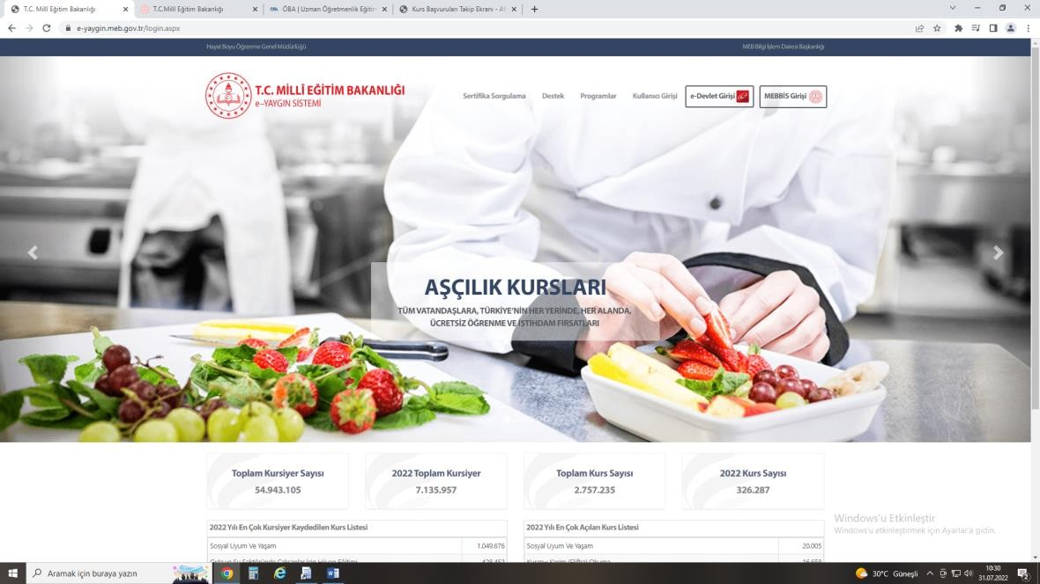

- Başvuru işlemlerini seçiniz.
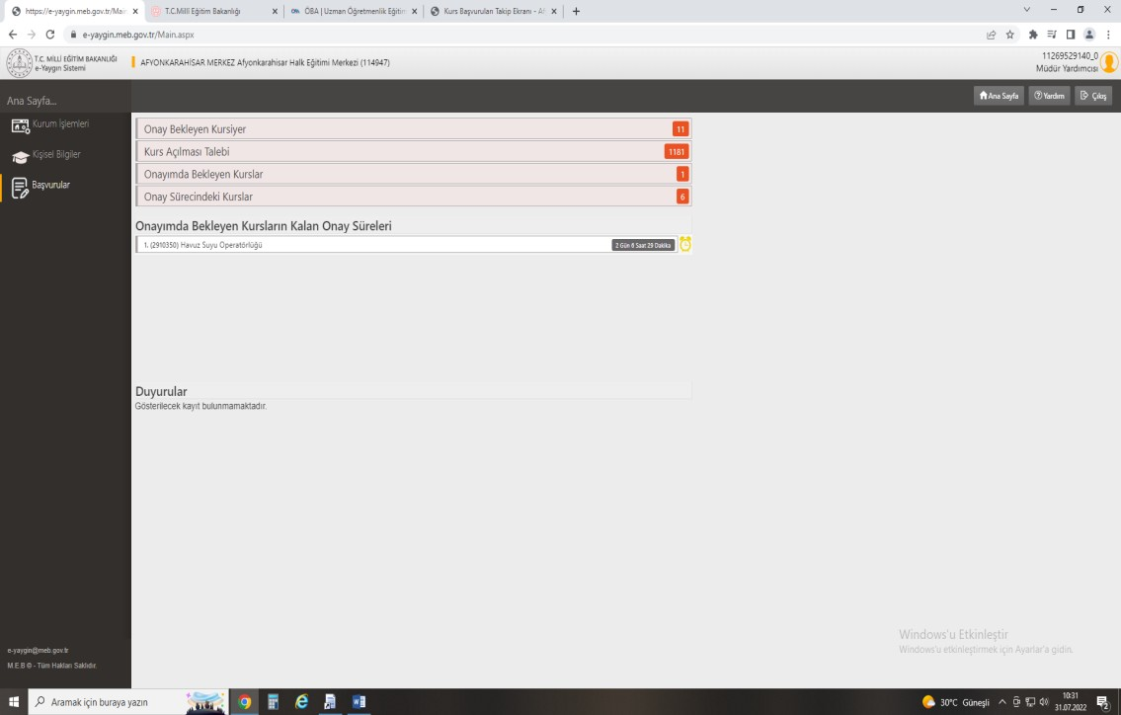

- Usta öğretici başvurusunu seçiniz.
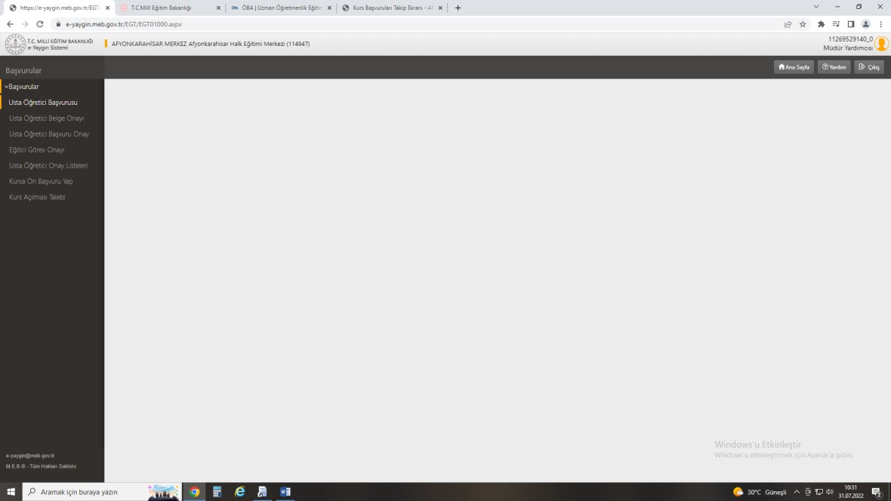

- Usta öğretici başvuru kısmının ilk sekmesi mezuniyetiniz ile ilgilidir. Buraya diplomanızı yükleyiniz.
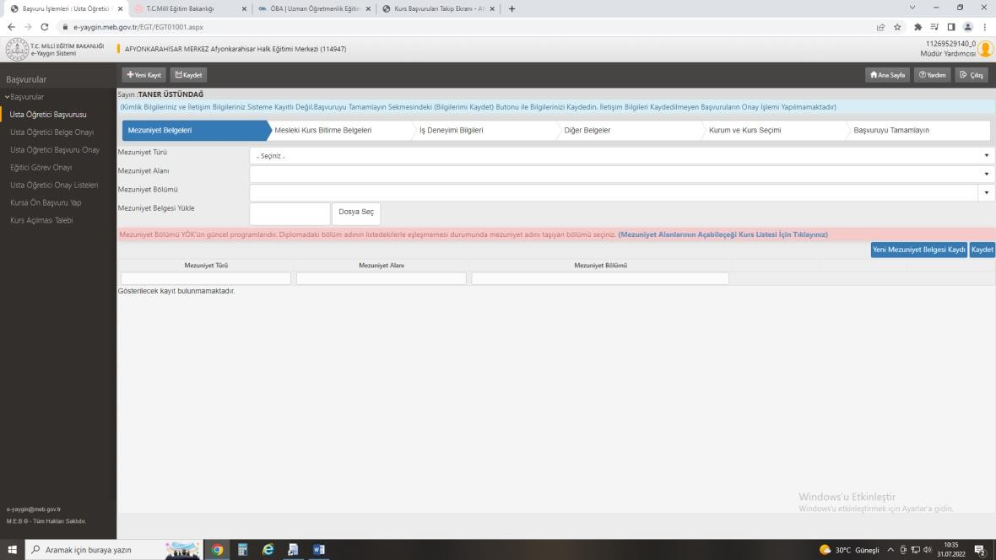

5.a.) Birden fazla diplomanız var ise birinci diplomanızı yükleyip kaydettikten sonra yeni kayıt diyerek diğer diplomanızı yükleyiniz.
5.b.) Yüksek lisans belgesine sahip olanlar da yine lisans diplomasını yükledikten sonra yeni kayıt diyerek yüksek lisans diplomasını yüklemelidir.
5.c.) Pedegojik formasyonu olan lisans mezunları da diplomasını yükledikten sonra yeni kayıt diyerek formasyon belgelerini yükleyeceklerdir.

- Başvuru kısmının ikinci sekmesi Mesleki Kurs Bitirme Belgeleridir. Buraya ustalık ve/veya 4.seviye kurs bitirme belgelerinizi yükleyiniz.
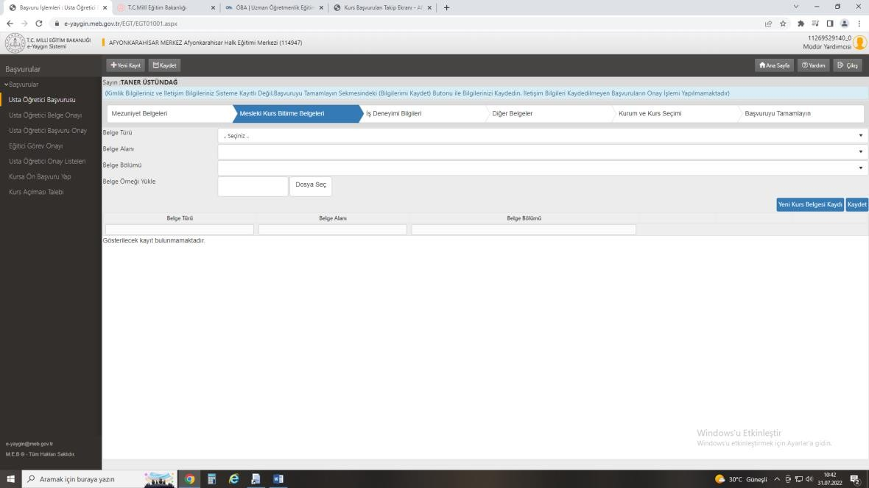

- Başvurular kısmının üçüncü sekmesi İş Deneyimi Belgeleridir. Buraya e-devletten alınan SGK dökümünü yükleyiniz. Meslekte geçen süreyi (alanıyla ilgili usta öğreticilikte geçen süre ) doğru hesaplayarak kutucuğa yazınız.

- Başvurular kısmının dördüncü sekmesi Diğer Belgelerdir. Bu kısma antrenörlük / usta öğreticilik/icazetname ve diğer belgeler yüklenir. Bu belgelere sahipseniz doğru belgeyi doğru yere yükleyiniz.
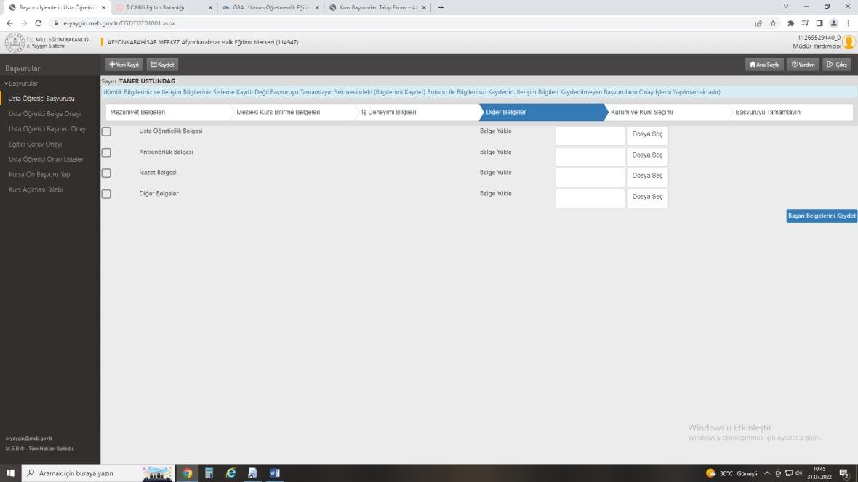

- Başvurular kısmının beşinci sekmesi kurum ve kurs seçimidir. Bir eğitici birden fazla kurs açma isteğinde bulunabileceği gibi birden fazla halk eğitime de başvuru yapabilir.
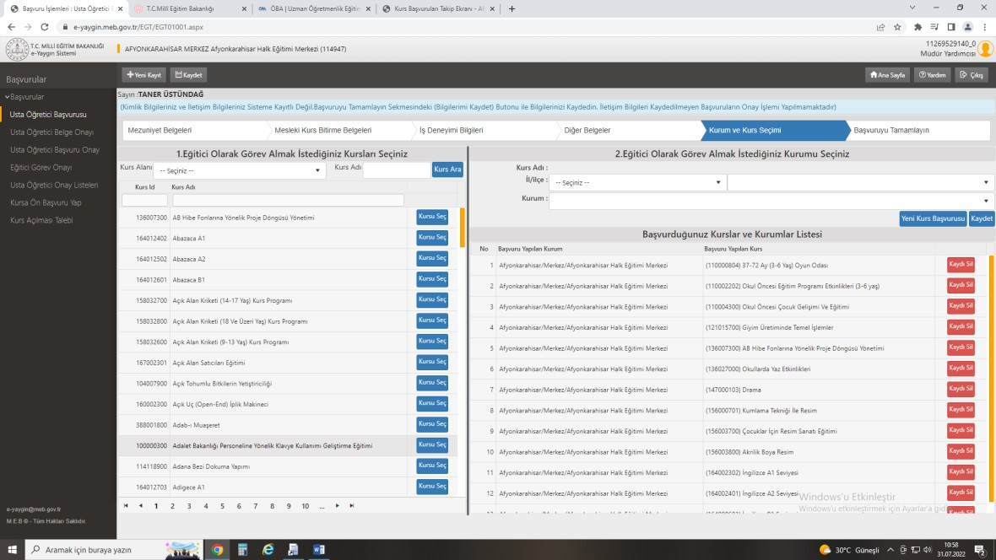

9.a.) Burada dikkat edilmesi gereken önce kurum seçimini yapınız sonrasında o kurumda açmak istediğiniz kursları seç ve kaydet yapınız.
9.b.) Bir eğitici adayı hangi kursu açmak istiyor ise o kursun modülünü inceleyerek tercihte bulunmalıdır. Kurs modüllerine Hayata Boyu Öğrenme Genel Müdürlüğünün internet sitesinden ulaşılabilir.
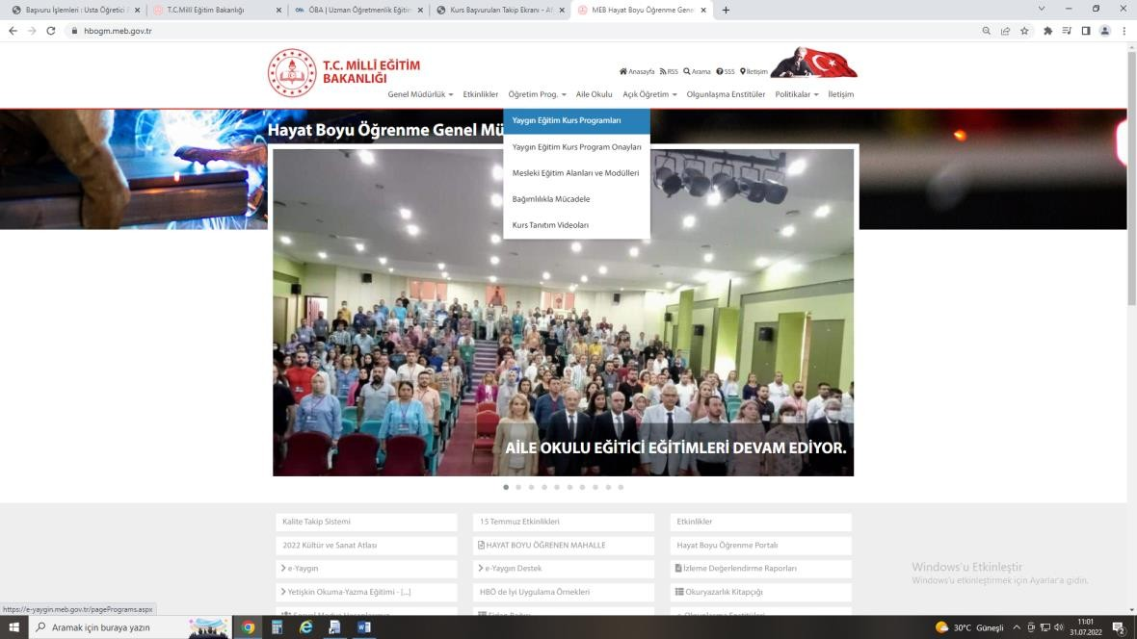

Açmak istediğiniz kursu listeden bulunuz. Modülü görüntüle yapınız.
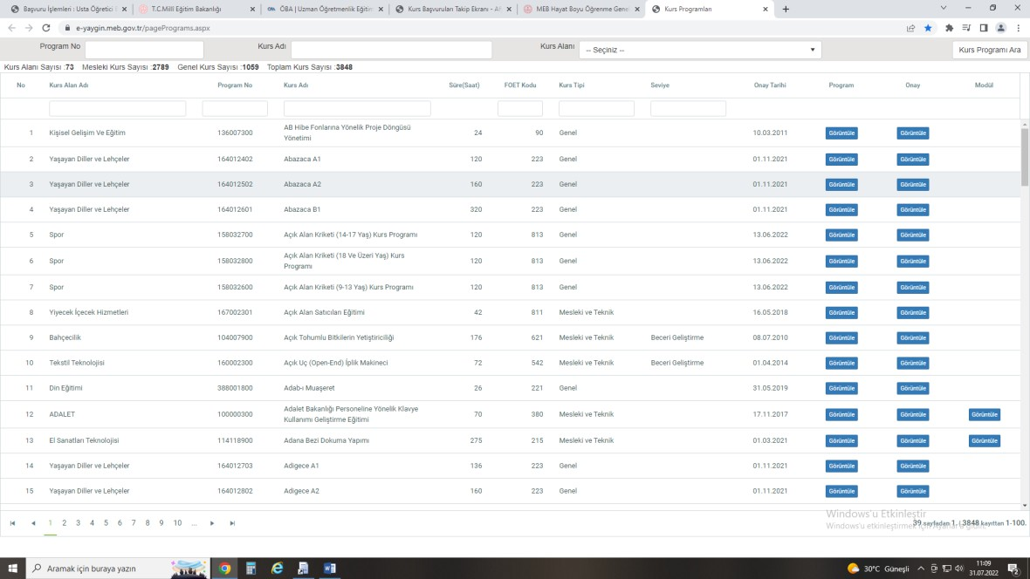

Modül sayfası açılacaktır.
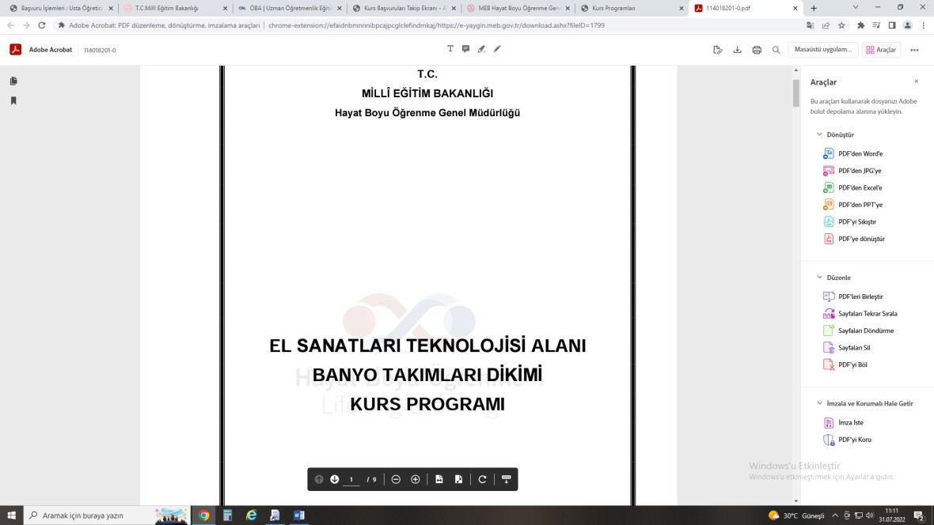

Sayfadan eğiticilerin niteliği kısmını dikkatlice okuyunuz. Şartlarınız tutuyorsa başvuru yapınız. Şartları tutmayan başvurular reddedilir. Kus açma sıranız oluşsa dahi yeterliliği taşımadığınız için o kursu açamazsınız.
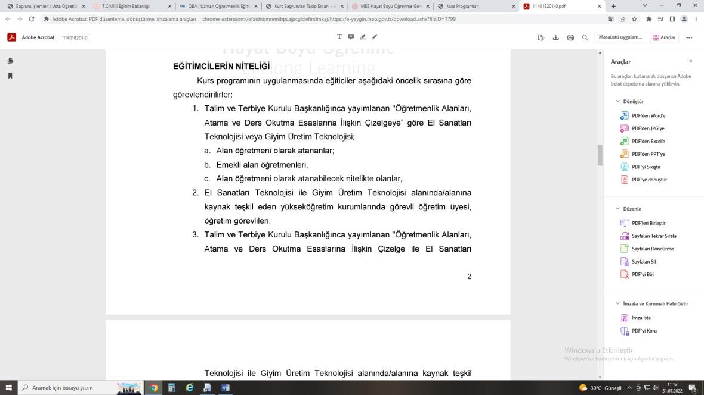

- Başvurunun son kısmı Başvuruyu Tamamlayın Sekmesidir. Burada iletişim adreslerinizi doğru giriniz. Kullanmadığınız bir telefon numarasını yazmayınız. Öncelikle telefon ve e- postanızı ilgili yerlere doldurduktan sonra Görev Talebi kısmını doğru seçiniz.
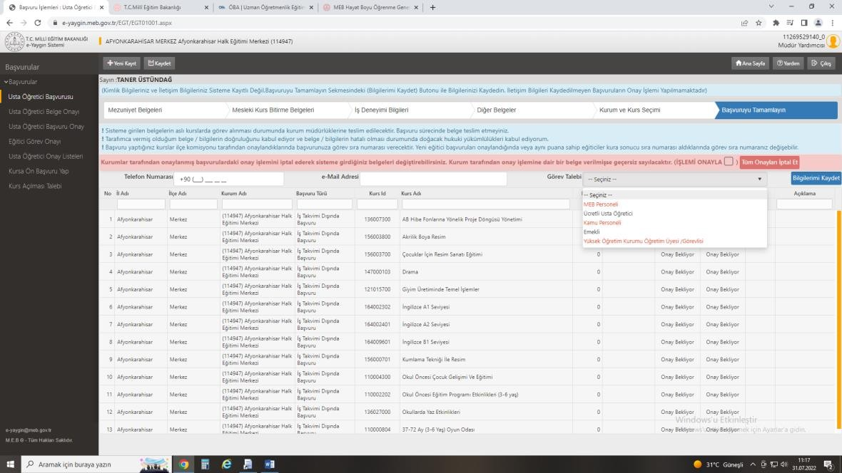

Seçeneklerde MEB Personeli / Ücretli Usta Öğretici/ Kamu Personeli/ Emekli / Yüksek Öğretim Kurumu Öğretim Görevlisi vardır. Şartınız hangisini tutuyorsa seçerek kaydediniz.

Bilgilerimi Kaydet dedikten sonra işleminiz e-yaygın sistemi üzerinden tamamlanmış oluyor.

- Doğru belgeleri doğru bölüme yüklediğinizden ve doğru kurs eğiticiliğine başvurduğunuzdan emin olun. Komisyon başvurunuzu onayladıktan sonra hatanız düzeltilemez.
- E-yaygin üzerinden başvurunuzu tamamladığınızda kuruma geliniz. Kuruma gelirken plastik kapaklı dosya içerisine başvuruda kullandığınız evrakların fotokopilerini ( diploma, ustalık, hafızlık, oryantasyon, antrenörlük, icazet vs.) koyunuz. Ayrıca;
  - Başvuru dilekçenizi (duyuru metninde var)
  - Sağlık raporunuzu (sağlık kurumundan veya e-devletten alabilirsiniz)
  - Adli sicil kaydınızı (e-devletten alınabilir )
  - Emekliler için emeklilik kartı veya belgesini
  - Nüfuz cüzdanı / kimlik kartı fotokopinizi
  - Varsa oryantasyon ve iş güvenliği sertifikasını

belgelerini koyunuz. Hazırladığınız bu dosyada en başta Başvuru Dilekçeniz olsun.

- Başvurular 1-31 Ağustos arası e-yaygın üzerinden alınacak olup belge teslimi ağustos ayı içerisinde olacaktır. Belgelerinizi mutlaka kuruma teslim ediniz. Belgelerin tam ve doğru olduğundan emin olunuz. Başvurunuzu ve evrak teslimini son günlere bırakmayınız.
- Yukarıda da belirttiğim üzere komisyon onayından sonra belge değiştireme ya da yanlış başvuruyu düzeltme şansımız bulunmamaktadır.
Başvurular kendi e-devlet şifrenizle kendiniz yapacağınızdan hata ve sorumluluk kendinizde olacaktır. Kurum personelinden başvurunuzu yapmanız için bir istekte bulunmayınız.

Şimdiden başarılar dileriz.

